Державний університет «Житомирська політехніка»
Факультет комп’ютерно-інтегрованих технологій, мехатроніки і робототехніки
Кафедра галузевого машинобудування
Спеціальність: 133 «Галузеве машинобудування»
Освітній ступінь: «магістр»

«ЗАТВЕРДЖУЮ»  Проректор з НПР  ___________ А.В. Морозов  «____» ____________ 2019 р. | Затверджено на засіданні кафедри галузевого машинобудування  протокол № 7 від «27» серпня 2019 р.  Завідувач кафедри_______ Я.А. Степчин  «____» ____________ 2019 р.

ТЕСТОВІ ЗАВДАННЯ
СИСТЕМИ УПРАВЛІННЯ ВЕРСТАТІВ

Таблиця 1
№ з/п | Текст завдання
1 | Який циклічно працюючий привод показано на рисунку?  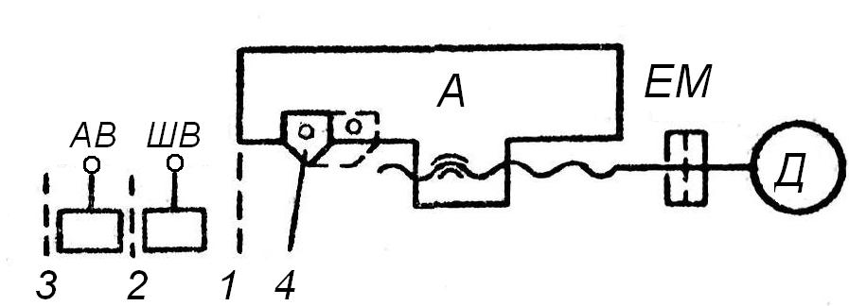
2 | Який циклічно працюючий привод показано на рисунку?
3 | Який циклічно працюючий привод показано на рисунку?  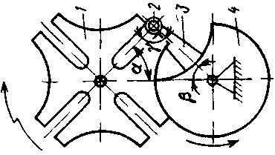
4 | Який циклічно працюючий привод показано на рисунку?  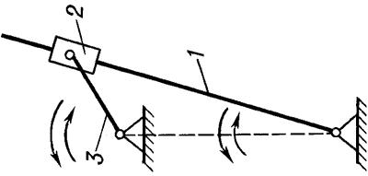
5 | Які функції не забезпечує група сигналів, яка подається під час нормальної роботи автоматичного циклу?
6 | Що забезпечує група сигналів, яка подається при порушенні нормальної роботи автоматичного циклу?
7 | Якщо сигнали управління подаються при заданому положенні рухомих елементів, система управління виробляє їх у якій функції?
8 | Якщо сигнали управління подаються по закінченні переміщення рухомого елемента, система управління виробляє їх у якій функції?
9 | Якщо сигнали управління подаються по закінченні часу, необхідного на виконання заданого переміщення з встановленою швидкістю, система управління виробляє їх у якій функції?
10 | Якщо система автоматичного управління має в своєму складі засоби автоматичного контролю розмірів обробки, система управління виробляє їх у якій функції?
11 | В якій функції виконується подача сигналів при шляховому управлінні?
12 | Які системи не використовуються для автоматичного управління однокоординатними циклами?
13 | Що визначають технологічні сигнали управління (вкажіть усі варіанти)?
14 | Що визначають циклові сигнали управління (вкажіть усі варіанти)?
15 | Як називається система управління з постійно зафіксованими командами для кожного датчика?
16 | Яку систему автоматичного управління ілюструє наведений рисунок?  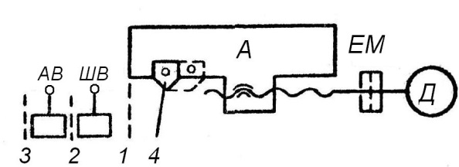
17 | При використанні яких шляхових упорів необхідна конструкція приводу, вимикання (перемикання) якого відбувається при збільшенні опору (зусилля) при контакті упору з робочим органом?
18 | Яку систему шляхового управління ілюструє наведений рисунок?  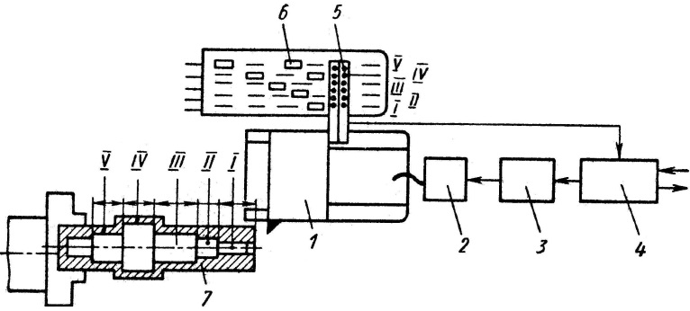
19 | Яку систему шляхового управління ілюструє наведений рисунок?  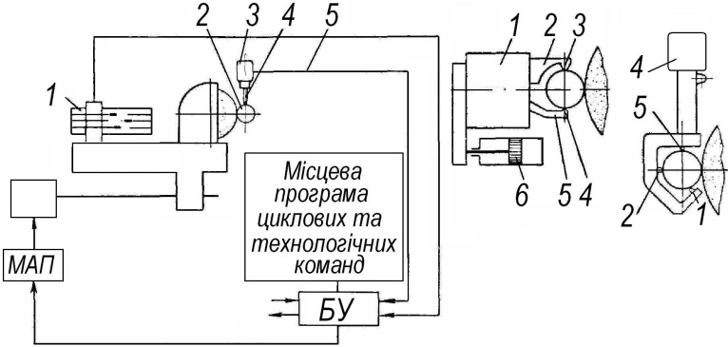
20 | В якій функції звичайно виконується підналагодження інструменту при використанні систем автоматичного управління з активним контролем автоматичне (виберіть усі варіанти)?
21 | Який привод не використовується в слідкуючій системі управління рухом робочого органу?
22 | Який привод звичайно використовується в якості приводу руху робочого органу при безпосередьому копіюванні?
23 | Стандартний передній кінець шпинделя якого типу верстата показано на рисунку?
24 | Стандартний передній кінець шпинделя якого типу верстата показано на рисунку?
25 | Стандартні передні кінці шпинделів якого типу верстатів показано на рисунку?
26 | Стандартний передній кінець шпинделя якого типу верстата показано на рисунку?
27 | Базування оснащення та інструментів на шпиндель якого верстата виконується по конічній поверхні отвору шпинделя чи його зовнішній циліндричній поверхні?
28 | Базування оснащення та інструментів на шпиндель якого верстата виконується по зовнішній конічній поверхні, а крутний момент передається однією круглою торцевою шпонкою?
29 | Базування оснащення та інструментів на шпиндель якого верстата виконується по конічній поверхні отвору шпинделя Морзе, який забезпечує центрування і передачу крутного обертового моменту силами тертя між конічними поверхнями шпинделя та інструменту?
30 | Базування оснащення та інструментів на шпиндель якого верстата виконується по зовнішній конічній поверхі шпинделя, або в отворі, а передача крутного моменту здійснюється або сегментною шпонкою, або силами тертя?
31 | Як називається пристрій для переміщення слідкуючої точки (перехрестя мікроскопа) по кресленню?
32 | Якими слідкуючими системами називаються системи з однією постійною подачею, яка задається?
33 | Яка характеристика не відповідає системі автоматичного управління від кулачка?
34 | Виберіть рисунок (рисунки), що характеризують опис схеми управління від розподільчого валу: один вал, який обертається від двигуна з однією, встановленою настроюванням, частотою. На ньому встановлені всі кулачки, що управляють основними (кулачки змінні) та допоміжними (кулачки постійні) механізмами верстата  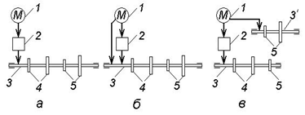
35 | Виберіть рисунок (рисунки), що характеризують опис схеми управління від розподільчого валу: Один вал, який обертається з двома частотами – одною, отриманою настроюванням, а другою – для швидких холостих ходів. На ньому встановлені всі кулачки, що управляють основними (кулачки змінні) та допоміжними (кулачки постійні) механізмами верстата.  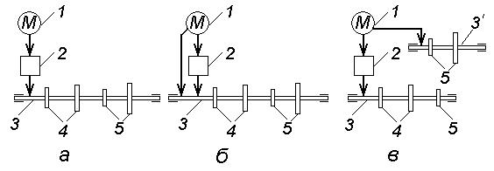
36 | Виберіть рисунок (рисунки), що характеризують опис схеми управління від розподільчого валу: Два вали: один основний, на якому розміщені кулачки, які управляють основними, (кулачки змінні) та частиною допоміжних (кулачки постійні) механізмів верстата та допоміжний, з кулачками усіх інших допоміжних рухів. Основний вал має одну налагоджувану швидкість, допоміжний – теж.
37 | Яких недоліки систем управління не стосуються кулачкових?
38 | Які системи управління використовуються для автоматичного управління однокоординатними циклами робочих органів верстата в його загальному циклі (виберіть усі варіанти)?
39 | Якої системи управління загальним автоматичним циклом роботи верстата стосується опис: наявна загальна програма роботи верстата та місцеві програми.
40 | Якої системи управління загальним автоматичним циклом роботи верстата стосується опис: наявність єдиної програми роботи, що включає всю інформацію, яка визначає послідовність рухів, величину та швидкість переміщень всіх робочих органів. Інформація програми подається загальному блоку управління, який виробляє сигнали управління механізмами верстата.
41 | Якої системи управління загальним автоматичним циклом роботи верстата стосується опис: загальна програма роботи верстата складається з набору місцевих програм, що управляють окремими робочими механізмами або групами механізмів.
42 | Як називається автоматичне управління шляхом передачі інформації у формі чисел від носія програми до виконавчого органу, яке визначає його рух або виконання ним інших функцій?
43 | Як називається система числового програмного керування в якій програма (програмоносій) знаходиться в пам'яті центральної ЕОМ, а на верстат подаються з пам'яті тільки окремі команди, коли це потрібно?
44 | Як називається система числового програмного управління в якій управління верстатом здійснюється від власної ЕОМ (блоку ЧПУ)&
45 | Як називається сукупність команд проблемно-орієнтованою мовою програмування, яка відповідає заданому алгоритму функціонування устаткування по виконанню технологічних, транспортних, допоміжних операцій?
46 | Як називається пристрій, що видає керуючі сигнали на виконавчі органи об'єкта у відповідності з управляючою програмою, алгоритмами її обробки та інформацією про стан керованого об'єкта?
47 | Як називається сукупність функціонально взаємозалежних і взаємодіючих технічних і програмних засобів, що забезпечують числове програмне управління устаткуванням?
48 | Як називаються системи ПУ, за технологічним призначенням, які управляють положенням робочого органу і виводять його в задану координату без визначення траєкторії переміщення?
49 | Як називаються системи ПУ, за технологічним призначенням, які забезпечують рух робочого органа за складною траєкторією?
50 | Яких позиційних (координатних) систем ЧПК не буває?
51 | Яких контурних (функціональних) систем ЧПК не буває?
52 | Яких функції немає серед основних функцій системи ЧПК?
53 | У групу яких функцій системи ЧПК входять функції задання траєкторії з розрахунком еквідістанти та інтерполяція, відстеження правильності відтворення виконавчими механізмами траєкторії по всіх координатах робочого органу, управління електроавтоматикою верстата, циклове управління, адаптивне управління режимами різання?
54 | Група яких функцій системи ЧПУ включає в себе локальне вимірювання окремих і централізоване вимірювання груп технологічних величин, контроль значень вимірювання, діагностику стану об’єкта і системи управління, підготовку і видачу даних (повідомлень) на засоби відображення та у суміжні системи управління інформації про хід виконання технологічного процесу, сигналізація про порушення, прогнозування стану і поводження об’єкта та системи управління?
55 | Група яких функцій системи ЧПУ включає в себе функції обробки управляючої програми, ремонтні функції, функції обслуговування, постачання, обчислення?
56 | Вирішенням якої задачі ЧПК є взаємодія системи ЧПК з об’єктом-верстатом з забезпеченням управління формоутворенням деталі?
57 | Вирішенням якої задачі ЧПУ є управління дискретною автоматикою верстата?
58 | Вирішенням якої задачі ЧПУ є управління робочим процесом верстата?
59 | Вирішенням якої задачі ЧПК є взаємодія з зовнішнім виробничим середовищем?
60 | Вирішення якої задачі ЧПУ полягає в необхідності автоматизувати на верстаті велику кількість різних допоміжних або циклічних операцій (затиск-звільнення заготовки, підвід-відвід, перемикання, зміну інструментів, змащення, охолодження, захисту)?
61 | Вирішення якої задачі ЧПУ забезпечує досягнення необхідної якості деталей з найменшими витратами?
62 | Яка задача числового програмного керування виникла найперша серед перерахованих?
63 | Які називаються пошкодження (відмови), що призводять зразу до зупинки верстата (при пошкодженні самого верстата або системи ЧПУ) або до недопустимих умов його роботи?
64 | Які називаються пошкодження (відмови), що не обмежують можливостей функціонування верстата, але призводять при подальшій експлуатації до зниження точності?
65 | До якої основної ланки системи автоматичного управління відносяться АЦП та ЦАП?
66 | Яких типів токарних верстатів з названих не існує?
67 | Які типи токарних верстатів з названих існують?
68 | Який головний рух у верстатів токарної групи?
69 | В яких верстатах настроювання подачі здійснюється тільки за допомогою гітар змінних коліс?
70 | Навіщо в конструкції приводів поздовжньої подачі токарно-гвинторізних верстатів є два виконавчих механізми ‒ механізм рейка-шестірня і ходовий гвинт?
71 | Для чого служить задня бабка токарних верстатів?
72 | Як здійснюється рух подачі задньої бабки токарного (токарно-гвинторізного) верстата без ЧПК?
73 | Для обробки яких конусів використовується метод поперечного зсуву заднього центру токарних (токарно-гвинторізних) верстатів?
74 | Для чого використовується на токарних верстатах люнети?
75 | Вкажіть призначення муфти обгону в приводі подач токарно-гвинторізного верстата 16К20 (КА-280)?
76 | Вкажіть призначення фрикційної муфти М1 в приводі головного руху токарно-гвинторізного верстата 16К20 (КА-280)?  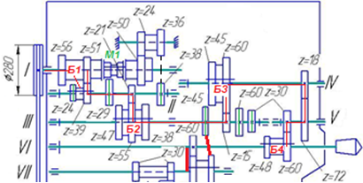
77 | Вкажіть основні додаткові можливості токарного верстату з ЧПК мод. 16К20Ф3С5 порівняно з 16К20?
78 | Вкажіть основні недоліки токарно-револьверних верстатів без ЧПК порівняно з токарними (токарно-гвинторізними)?
79 | Вкажіть основні переваги токарно-револьверних верстатів без ЧПК порівняно з токарними (токарно-гвинторізними)?
80 | Вкажіть основні конструктивні відмінності токарно-револьверних верстатів без ЧПК порівняно з токарними (токарно-гвинторізними)?
81 | Як називається окрема незалежна частина системи автоматичного регулювання (та управління), яка виконує самостійні функції з якісним і кількісним перетворенням фізичних величин?
82 | Які з названих виробів відносяться до елементів автоматики?
83 | У яких датчиках вихідний сигнал формується цілком за рахунок енергії що надходить на їх вхід?
84 | У яких датчиках вихідний сигнал формується також і за рахунок енергії що надходить від джерела живлення?
85 | Як називається елемент, вхідна та вихідна величини якого мають однакову фізичну природу, призначений для кількісного перетворення вхідної величини?
86 | Як називається елемент, на виході якого формується командний сигнал, пропорційний різниці вхідних сигналів?
87 | Як називається елемент, який виробляє задане значення регульованої величини?
88 | Як називається елемент, призначений для автоматичного підтримування незмінного значення вихідної величини при зміні в певних межах вхідної?
89 | Як називається елемент, в якому вихідна величина стрибкоподібно переходить в інше положення при досягненні відповідного значення вхідної величини?
90 | Які з названих датчиків не датчики положення?
91 | Які з названих датчиків не датчики переміщення?
92 | Які з названих датчиків є датчиками положення?
93 | Що є носієм програми обробки деталі одношпиндельного токарного автомата фасонно-поздовжнього точіння?
94 | Скільки оборотів потрібно зробити розподільчому валу токарного автомата для виготовлення 1 деталі?
95 | Залежно від природи вхідної величини які пристрої бувають електромагнітні, пневматичні, гідравлічні, теплові, акустичні, фото, часу та ін?
96 | Який пристрій з названих виконує перетворення неперервного аналогового електричного сигналу в цифровий код?
97 | Який пристрій з названих виконує перетворення цифрового коду у неперервний аналоговий електричний сигнал?
98 | Схема обробки деталі на якому верстаті показана на рисунку?  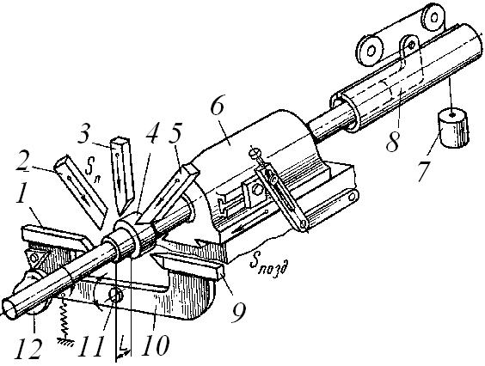
99 | Схема якого датчика показана на рисунку?  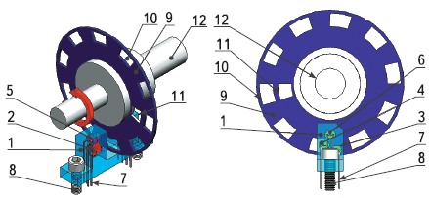
100 | Який з пристроїв показано на рисунку?
101 | Схема обробки деталі на якому верстаті показана на рисунку?  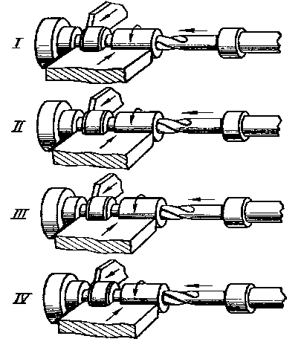
102 | Схема роботи якого верстата показана на рисунку?  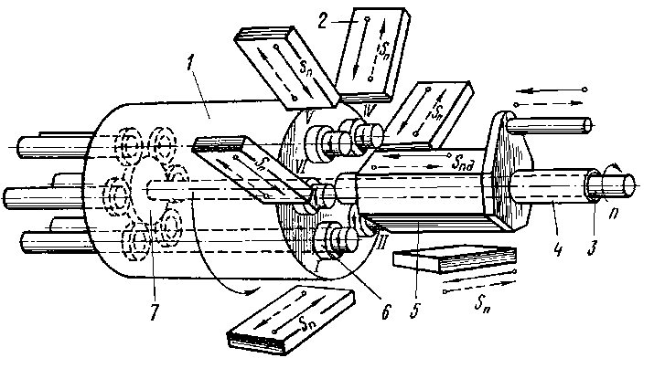
103 | Які з названих датчиків не датчики швидкості обертання?
104 | Які з названих датчиків не датчики визначення зусиль?
105 | Які з названих датчиків є датчиками визначення зусиль?
106 | Який з названих датчиків показано на рисунку?
107 | Який з названих датчиків показано на рисунку?
108 | Який з названих датчиків показано на рисунку?  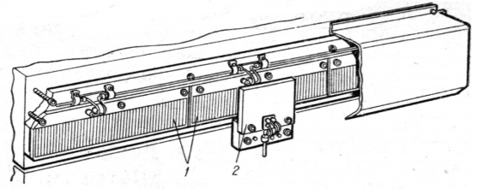
109 | Які основні конструктивні відмінності токарних горизонтальних багатошпиндельних напівавтоматів від автоматів?
110 | Яких серійних токарних верстатів не існує?
111 | Які багатошпиндельні токарні верстати представляють собою ніби кілька одношпиндельних верстатів, що з’єднані в єдиний агрегат?
112 | Який з названих датчиків показано на рисунку?  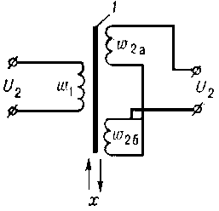
113 | На якому верстаті виконується найбільш продуктивний процес виготовлення циліндричних прямозубих зубчастих коліс?
114 | В чому полягає розширення технологічних можливостей зубодовбального верстата в порівняння з зубофрезерним?
115 | В чому полягає розширення технологічних можливостей зубостругального верстата в порівняння з зубофрезерним?
116 | Яким є основний характерний параметр фрезерних верстатів?
117 | Кінематична схема якого шліфувального верстата показана на рисунку?  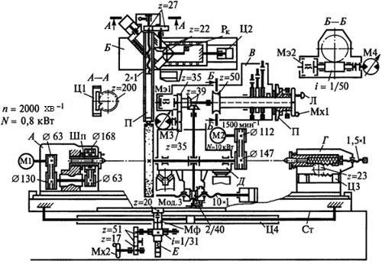
118 | Які шліфувальні верстати відносяться до спеціалізованих шліфувальних верстатів?
119 | Як на круглошліфувальних верстатах регулюється зміна швидкості різання?
120 | Чим відрізняється компонування сучасних горизонтальних розточувальних верстатів з ЧПК від традиційного?

